画面  レイアウト |  |  | システム名 |  | ユースケース名 |  |  | クラス名 |  | グループ名 |  | 承認印 |  | 作成日 |  | 担当
 |  |  | ショッピングカート |  |  |  |  |  |  | ネコなべしま
 |  |  |  |  |  |  |  |  |  |  |  |  |  | ver.5.27
画面ＩＤ
画面名 |  |  | 詳細情報編集画面 : list2.jsp
入力イラスト／入力方法など | 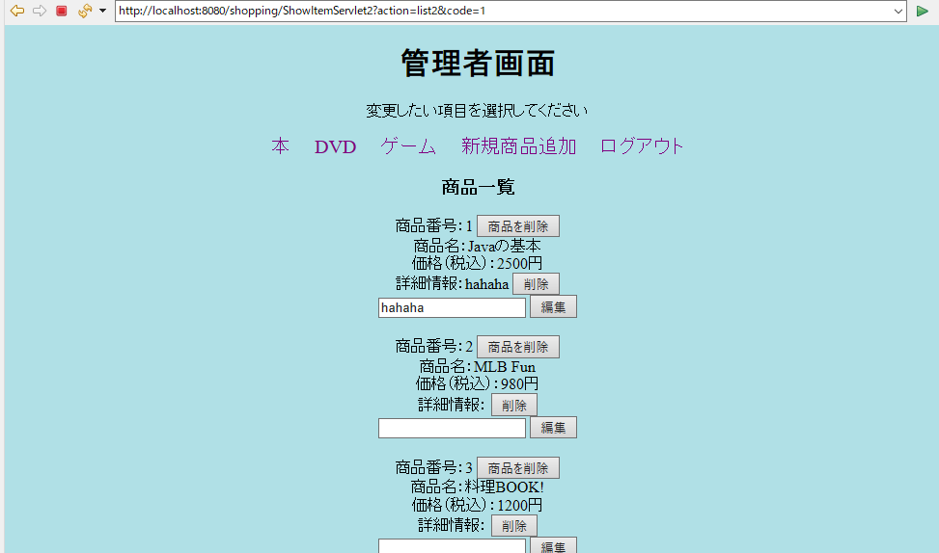
入出力機能 | 入出力項目 |  |  |  |  |  |  |  | I／O |  | 備考
イベント
詳細情報を入力し、編集ボタンを押すと登録完了画面に遷移する
削除ボタンを押すと、削除完了画面に遷移する

改定日 |  | ／／ |  | ／／ |  | ／／ | ／／ |  | ／／ |  | ／／ |  | ／／ |  | ／／
改定者

